ACTA Nº21.2.1.1-398

SESIÓN PLENARIA ORDINARIA

PRESIDENTE : H.C. TANIA FERNANDEZ SANCHEZ.

SECRETARIO GENERAL : DR. HERBERT LOBATON CURREA.

TRANSCRIPCIÓN : SR. HANNER LEONEL BURGOS SALAZAR.

CONCEJO MUNICIPAL DE SANTIAGO DE CALI

ACTA N°21.2.1.1-398

SESIÓN PLENARIA ORDINARIA

HORA : Siendo las 03:30 P.M. inicia la Plenaria

FECHA : Viernes 06 de Abril de 2018

LUGAR : Hemiciclo del Concejo Municipal

PRESIDENTE : H.C. CARLOS HERNAN RODRIGUEZ N.

SECRETARIO : Dr. HERBERT LOBATON CURREA

PRESIDENTE: Sr. Secretario, sírvase llamar a lista.

SECRETARIO: Llamada a lista Sesión Plenaria ordinaria día Viernes 06 de Abril del año 2018, siendo las 03:30 PM, Honorables Concejales.

NOTA: SE HACE UN PRIMER LLAMADO A LISTA, NO HABIENDO QUÓRUM SE DAN 15 MINUTOS REGLAMENTARIOS DE ESPERA. SE LLAMA A LISTA NUEVAMENTE TRANSCURRIDO EL TIEMPO DE LOS 15 MINUTOS Y HAY QUÓRUM DECISORIO.

PRESIDENTE: Sírvase Sr. Secretario, llamar a lista para levantar el receso.

VERIFICACIÓN DEL QUÓRUM

SECRETARIO: Llamado a lista para levantar el receso.

ARIAS RUEDA CARLOS ANDRÉS (P) PINILLA MALO CARLOS HERNANDO (P)
CHICANGO CASTILLO JUAN MANUEL (P) RIVERA CAMPO RICHARD (P)
FERNANDEZ SÁNCHEZ TANIA (P) RODRIGUEZ NARANJO CARLOS HERNAN (A)
FIGUEROA RUIZ MARIA GRACE (P) RODRIGUEZ ZAMUDIO ROBERTO (P)
GOMEZ GÓMEZ LUIS ENRIQUE (P) ROJAS SUÁREZ JUAN PABLO (P)
HERNANDEZ CEDEÑO ALEXANDRA (P) ROJAS TORRES FLOWER ENRIQUE (P)
MOLINA BELTRÁN PATRICIA (P) SARDI DE LIMA DIEGO (A)
NADER CEBALLOS JACOBO (P) TAMAYO OVALLE FERNANDO ALBERTO (A)
OLAYA CIRO JUAN CARLOS (P) TORO ECHAVARRIA AUDRY MARIA (P)
ORTIZ CUELLAR OSCAR JAVIER (P) VELEZ GALVEZ MARIO CLEMENTINA (A)
PELÁEZ CIFUENTES HENRY (P) Nota: Presente (P) Ausente (A)

Hay quórum Decisorio Señores Concejales. A continuación entonaremos las notas del Himno Nacional y del Himno a Santiago de Cali.

(SE ESCUCHAN LAS NOTAS DEL HIMNO NACIONAL Y DEL HIMNO A SANTIAGO DE CALI)

EL PRESIDENTE: Sr. Secretario, sírvase leer el Orden del Día.

EL SECRETARIO: ORDEN DEL DÍA

SESIÓN PLENARIA ORDINARIA

VIERNES 06 DE ABRIL DE 2018
- LLAMADA A LISTA Y VERIFICACION DEL QUORUM.

- CITAR AL GERENTE GENERAL DE EMCALI EICE ESP INGENIERO GUSTAVO ADOLFO JARAMILLO VELAZQUES, SEGÚN PROPOSICION 008 PRESENTADA POR EL H.C. ROBERTO RODRIGUEZ ZAMUDIO.

- PROPOSICIONES, COMUNICACIONES Y VARIOS.

EL SECRETARIO: Presidente le informo que ha sido leído el orden del día.

EL PRESIDENTE: En consideración la aprobación del orden del día, se abre la discusión, anuncio que va a cerrase, queda cerrada la discusión. ¿Lo aprueba la plenaria?

(EL HONORABLE CONCEJO APRUEBA EL ORDEN DEL DIA)

EL SECRETARIO: Señor presidente, ha sido aprobado el orden día.

EL PRESIDENTE: Siguiente punto del orden del día.

CONTINUACIÓN DESARROLLO ORDEN DEL DÍA

EL SECRETRARIO: 2. CITAR AL GERENTE GENERAL DE EMCALI EICE ESP INGENIERO GUSTAVO ADOLFO JARAMILLO VELAZQUES, SEGÚN PROPOSICION 008 PRESENTADA POR EL H.C. ROBERTO RODRIGUEZ ZAMUDIO.
Señor Presidente le informo que ha sido leído el segundo punto del orden del día, se encuentra presente el gerente general de EMCALI EICE ESP, Ingeniero GUSTAVO ADOLFO JARAMILLO VELAZQUES, como el proponente de esta citación.

EL PRESIDENTE: Tiene la palabra el H.C ROBERTO RODRIGUEZ, citante para el día de hoy.

H.C. ROBERTO RODRIGUEZ: Considera desafortunada la inasistencia del General CASAS, pues los índices de inseguridad y homicidios están desbordados, solicita citar nuevamente al General. Igualmente, manifiesta que no enviara ninguna solicitud de esquemas de seguridad temporal para su protección.

EL PRESIDENTE: Tiene el uso de la palabra el H.C. ROBERTO RODRIGUEZ.

H.C ROBERTO RODRIGUEZ: Solicita dar el uso de la palabra al Gerente de EMCALI EICE ESP, con el fin de evacuar los tres puntos uno por uno, y poder realizar los interrogantes por parte de los concejales.

EL PRESIDENTE: tiene el uso de la palabra el Ingeniero GUSTAVO ADOLFO JARAMILLO.

Tiene el uso de la palabra el H.C. HENRI PELAEZ.

H.C. HENRI PELAEZ: Expresa queja por el estado de los proyectores instalados en el hemiciclo, la visual es deficiente.

EL PRESIDENTE: Dele respuesta Señor Secretario.

EL SECRETARIO: Informa que el Concejo adquirió dos nuevos proyectores en comodato y en el transcurso de los próximos quince (15) días serán instalados.

INGENIERO GUSTAVO JARAMILLO:

(EL ING. GUSTAVO JARAMILLO COMPLEMENTA SU EXPOSICION CON PRESENTACIONES DE PDF ANTE EL HONORABLE CONCEJO MUNICIPAL DE SANTIAGO DE CALI)

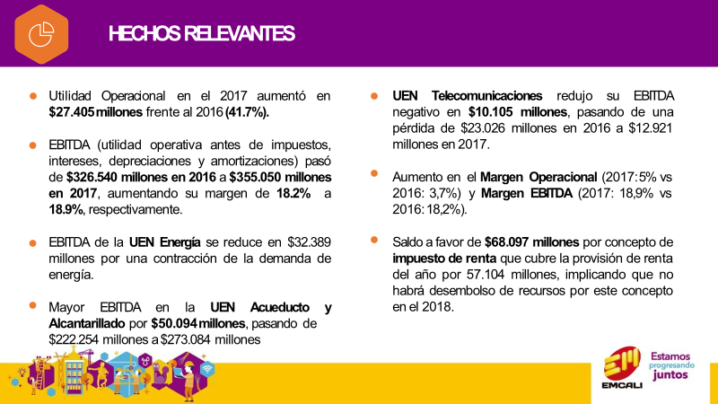

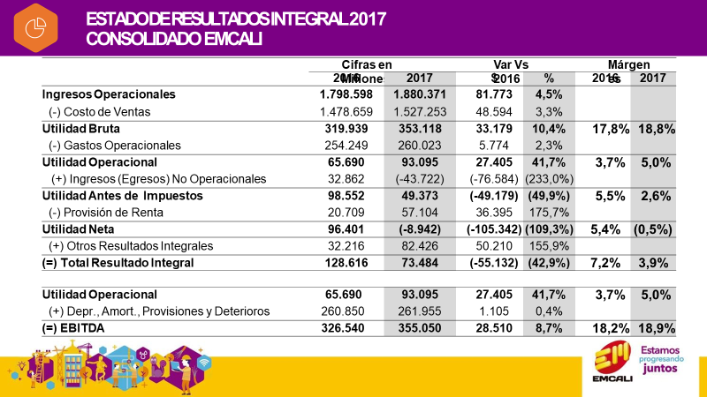

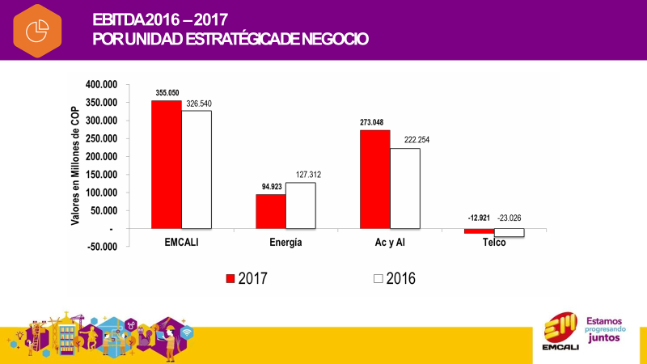

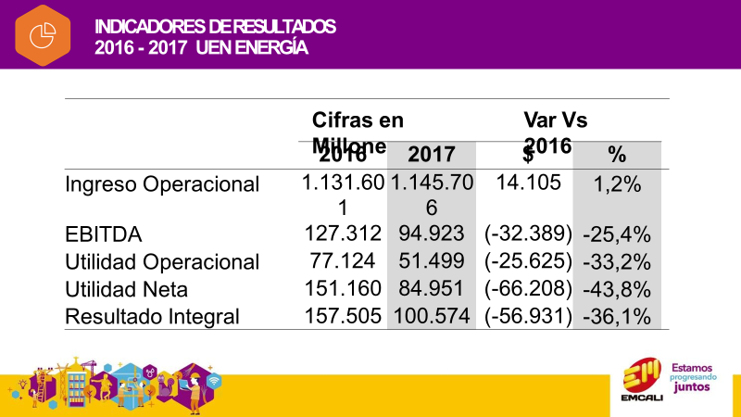

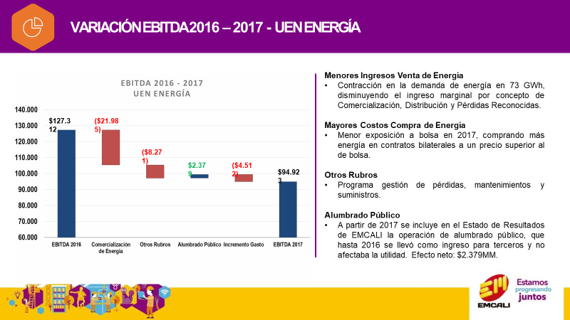

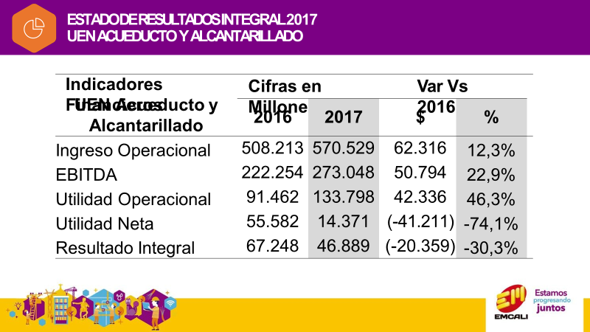

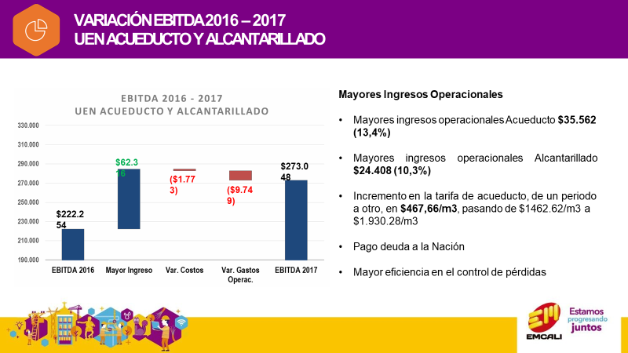

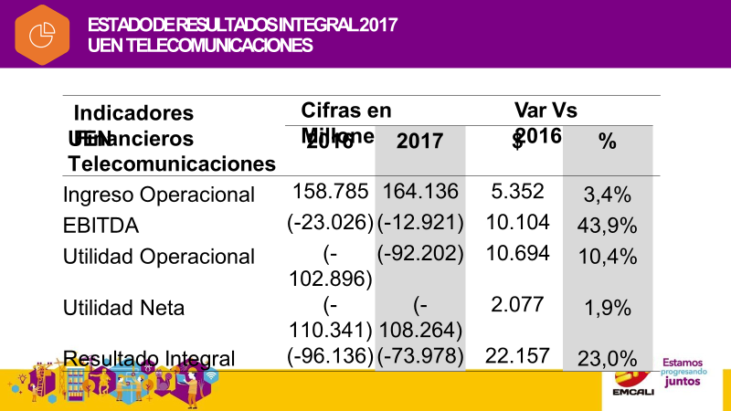

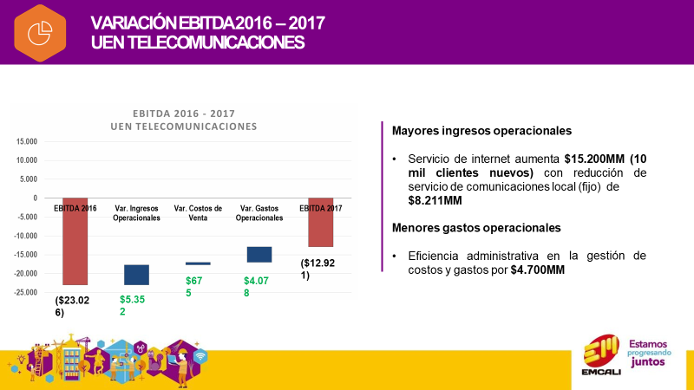

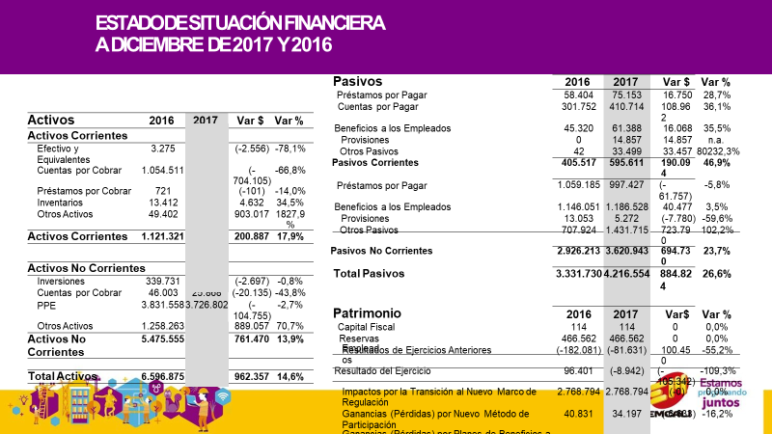

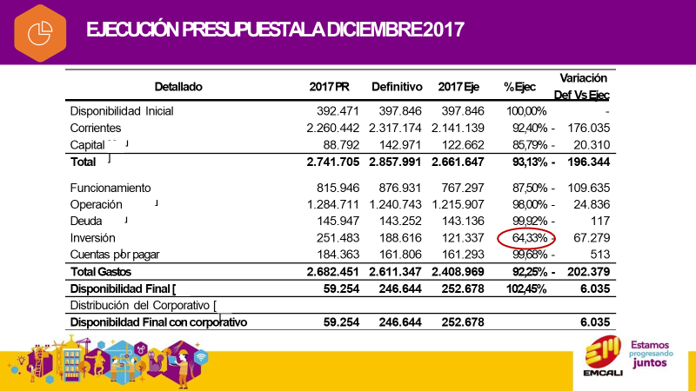

EL PRESIDENTE: Tiene el uso de la palabra el H.C. ROBERTO RODRIGUEZ.

H.C. ROBERTO RODRIGUEZ: Manifiesta que en el año 2016 por cada peso que ingresó la compañía gasto 0.91 centavos, en el año 2017 fue 0,93, proyectado para el 2018 el gasto será 0,94centavos, normalmente en cualquier empresa los gastos de funcionamiento y operación no deben superar el 75%.

EL PRESIDENTE: Tiene el uso de la palabra la H.C. MARIA GRACE FIGUEROA.

H.C. MARIA GRACE FIGUEROA: Expresa que el panorama económico no es tan desolador, pues se empieza a ver un mejor camino para la empresa. Pregunta al Gerente cual fue el bien que se vendió en el año 2017, solicita explicación en cuanto al incremento de la planta de personal.

EL PRESIDENTE: Tiene la palabra el H.C. ROBERTO RODRIGUEZ.

H.C. ROBERTO RODRIGUEZ: Expresa que la capacidad de maniobra de EMCALI EICE ESP es escaso, debido a los costos de operativos y de funcionamiento.

EL PRESIDENTE: Tiene la palabra el H.C. CARLOS PINILLA.

H.C. CARLOS PINILLA: Solicita un informe por cada unidad de negocio de EMCALI EICE ESP, para de esta forma observar el estado de cada unidad. La unidad de Telecomunicaciones sufre perdidas las cuales son cubiertas por el componente de acueducto y alcantarillado.

EL PRESIDENTE: Tiene la palabra el H.C. JACOBO NADER.

H.C. JACOBO NADER: Manifiesta que correctivos se están haciendo para tomar correctivos en el tema de energía prepagada.

EL PRESIDENTE: Tiene la palabra el H.C. DIEGO SARDI DE LIMA.

H.C. DIEGO SARDI DE LIMA: Expresa que al Gerencia debe presentar a la ciudad, por lo menos una vez al año un informe de presupuesto y estado de resultados de la compañía. Invita a los concejales a hacer debates mucho más profundos a EMCALI EICE ESP.

EL PRESIDENTE: Tiene la palabra el H.C. CARLOS ANDRES ARIAS.

H.C. CARLOS ANDRES ARIAS: Manifiesta que, con la nueva regulación de paneles solares, EMCALI EICE ESP, tendrá que estar permanentemente comprando energía, debido a que no la genera.

EL PRESIDENTE: Tiene la palabra el H.C. DIEGO SARDI DE LIMA.

H.C. DIEGO SARDI DE LIMA: Expresa que se debe tener especial cuidado con la Unidad de Energía de EMCALI EICE ESP, pues la nueva regulación obliga a la administración a fortalecer al largo plazo este componente.

EL PRESIDENTE: Tiene la palabra el H.C. ROBERTO RODRIGUEZ.

H.C. ROBERTO RODRIGUEZ: Los procesos misionales: el proyecto de expansión eléctrica está madurándose en cabeza de los proveedores, el servicio al cliente: cuantos clientes llegan y cuantos se han retirado.

EL PRESIDENTE: Tiene el uso de la palabra el H.C. CARLOS PINILLA.

H.C. CARLOS PINILLA: Manifiesta que es importante hacer un comparativo con el mercado para medir en qué lugar se encuentra la empresa.

EL PRESIDENTE: Tiene la palabra el H.C. HENRI PELAEZ.

H.C. HENRI PELAEZ: Piensa que hay que apuntar a que se apunte hacia donde va la empresa para que esta se posicione dentro del mercado a nivel nacional. El concejo debe dejar el camino trazado al largo plazo para que los beneficiados sea la comunidad de Cali.

EL PRESIDENTE: Tiene la palabra el H.C. DIEGO SARDI.

H.C. DIEGO SARDI: El problema de EMCALI no es un problema financiero, el problema será, de una junta directiva que vislumbre la empresa a futuro.

EL PRESIDENTE: Tiene la palabra el Ingeniero GUSTAVO JARAMILLO.

ING. GUSTAVO JARAMILLO:
- El tema de aumento en la planta de personal corresponde al incremento del IPC y el aumento de contratos por prestación de servicios los cuales se encontraban tercerizados.

- Es importante hacer una renovación en la planta de personal de la empresa, debido que repercute en la situación actual de la empresa.

- Es importante hacer una reestructuración en la planta de personal de la unidad de telecomunicaciones para reducir costos.

- El promedio de duración de un gerente en EMCALI EICE ESP es de un año y esto repercute en las decisiones estratégicas de la empresa.

- Hacer una revisión de la planta en su parte operativa, realizando unas exigencias en cuanto a su parte técnica para mejorar la productividad.

- La empresa debe tener un plan estratégico a largo plazo, y saneada está en su parte económica se vuelvan reales sus metas.

- Se ha trabajado mucho en las perdidas de acueducto. Una de las grandes falencias de EMCALI EICE ESP, fue que no hubo un control claro, pues no había sincronización en los temas de información de la empresa.

- Ha cambiado el tema de negar la disponibilidad de servicios, buscando conservar el monopolio que ostenta la empresa.

- El riesgo de EMCALI EICE ESP, no está en telecomunicaciones sino en el componente de Energía.

- La participación de EMCALI en EPSA corresponde al 18%, se espera que para este año EPSA genere un superávit superior a los 300.000 millones de pesos.

EL PRESIDENTE: Tiene la palabra el H.C HENRI PELAEZ.

H.C. HENRI PELAEZ: Manifiesta preocupación que EMCALI esté interesada en una empresa cuando EMCALI EICE ESP, es una empresa con mayor rentabilidad.

EL PRESIDENTE: Tiene la palabra el H.C. CARLOS ANDRES ARIAS.

H.C. CARLOS ANDRES ARIAS: Manifiesta que hay que replantear muy bien la problemática de EMCALI, porque entre todos hay que encontrar una salida.

EL PRESIDENTE: Tiene la palabra el H.C. HENRI PELAEZ.

H.C. HENRI PELAEZ: Solicita aclaración al Gerente de EMCALI EICE ESP, respecto a la compra de energía residual en paneles solares.

EL PRESIDENTE: Tiene la palabra el Doctor GUSTAVO JARAMILLO.

DOCTOR GUSTAVO JARAMILLO:
- Se acaba de introducir un manual para evaluación de trabajadores públicos los cuales no eran evaluados por la empresa, en lo que se cometió un gran error.

- La amenaza no es la regulación, sino el almacenamiento de energía solar, el cual será regulado convirtiendo a la gente en independientes.

- El plan de expansión de energía ha surtido cambios debido a las deficiencias en su estructuración inicial.

- Todas las empresas de comunicaciones llevan al menos un año teniendo perdidas.

- La desmejora de acueducto y alcantarillado obedece al pago de la deuda con la nación.

EL PRESIDENTE: Tiene la palabra el H.C. ROBERTO RODRIGUEZ.

H.C. ROBERTO RODRIGUEZ: Solicita saber el número de adendas al Plan de Expansión Pregunta, cuando estará listo el plan estratégico de EMCALI.

EL PRESIDENTE: Tiene la palabra el H.C. CARLOS ANDRES ARIAS.

H.C. CARLOS ANDRES ARIAS: Que se hace para resolver el tema de lo que deben de cancelar los operadores por utilizar la infraestructura de EMCALI EICE ESP, si se pierden los grandes clientes por la adopción de ellos en la energía solar, ¿Cuál es el punto de equilibrio para lograr subsidiar a las clases populares?

EL PRESIDENTE: Tiene la palabra el H.C. JACOBO NADER.

H.C. JACOBO NADER: Le parece inaudito veintiún modificaciones al plan de expansión. La ciudad de Cali tiene siete ríos, a futuro sería posible aprovechar el recurso hídrico y vender agua a otros municipios.

EL PRESIDENTE: Tiene la palabra el Doctor GUSTAVO JARAMILLO.

H.C. GUSTAVO JARAMILLO:
- En una o dos semanas debe estar listo el Plan estratégico

- El desorden administrativo es grande y son los cambios que se han atacado, se ha contratado un inventario para saber cuánto se debe cobrar.

- Los reservorios que se construyeron han sido la salvación en la prestación del servicio de agua. Se está adelantando la obra de captación en lecho de rio.

- Se está adoptando el programa de cuidado en el lecho del rio Cauca.

EL PRESIDENTE: Tiene la palabra el H.C. DIEGO SARDI.

H.C. DIEGO SARDI: El pozo de filtración de rio es el de prueba o el definitivo.

DOCTOR GUSTAVO JARAMILLO: El pozo es el definitivo, se requiere también uno de prueba, pero en este caso es el definitivo.

EL PRESIDENTE: Tiene la palabra el H.C ROBERTORODRIGUEZ.

H.C. ROBERTO RODRIGUEZ: Propone hacer seguimiento al debate el día lunes, teniendo en cuenta que es muy poco lo que resta.

EL PRESIDENTE: Siguiente punto del orden del día.

EL SECRETARIO: Proposiciones, comunicaciones y varios.

EL PRESIDENTE: Se levanta la sesión y se cita para mañana a las 09:00 AM.

Nota:
Dando cumplimiento al Artículo 26 de la Ley 136 de 1994 modificado por el Artículo 16 de la Ley 1551 de 2012 “…, se levantarán actas en forma sucintas que contendrán una relación de los temas debatidos, las personas que han intervenido, los mensajes leídos, las constancias y proposiciones presentadas, las comisiones designadas y las decisiones adoptadas; las cuales se conservarán en medio físico, magnético y/o auditivo”. El soporte de cada Acta será su respectivo CD de Audio.

TANIA FERNANDEZ SANCHEZ HERBERT LOBATON CURREA
PRESIDENTE SECRETARIO GENERAL

NOTA DE LA SECRETARIA GENERAL:

LA PRESENTE ACTA FUE APROBADA EN LA SESIÓN PLENARIA ORDINARIA DEL DÍA ______ DEL MES DE _______ DEL AÑO ______, ACTA Nº 21.2.1.1-398.

HERBERT LOBATON CURREA
SECRETARIO GENERAL

